**Практическая работа №24**

**«Проверка действия закона взаимной индукции при рассматривании двойных изображений»**

***Цель:*** *Изучение явления доминанты в искусстве..*

***Ход работы:***

I. Дополните таблицу (см.§58 статья «Явления доминанты»)

|  |  |
| --- | --- |
| Доминанта | Закон взаимной индукции  торможения-возбуждения |
| Мощный очаг временного возбуждения в коре больших полушарий и других отделах мозга, вызванный сильной потребностью, называется ____________  ___________________________________.  Потребность существует до тех пор, пока не будет удовлетворена или пока другая, более сильная потребность ее не вытеснит. По закону взаимной индукции доминантный очаг возбуждения *_______* все остальные очаги.  Возникающее возбуждение переключается на доминантный очаг, который усиливается за его счет. Состояние доминанты облегчает выработку _____________  _____________________________________ | Возбуждение (или торможение), возникшее в том или ином участке моз­га, в конкурирующих центрах вызыва­ет противоположный процесс. Это проявление закона ____________________.  В одном и том же центре один и тот же процесс не может существо­вать вечно, поэтому возбуждение в нем  сменяется _____________________, а  торможение _____________________.  Опьянение вызывает состояние эйфории, которое сменяется тоской и агрессией, так как _________________  _________________________________ |

II. Явление доминанты часто используется в искусстве так же, как и закон вза­имной индукции

возбуждения и торможения. Привычные образы, идеи, шрифт нередко создают довольно

устойчивую доминанту, которая затрудняет формиро­вание конкурирующих образов или идей.

1. Рассмотрите рисунок 107 в учебнике (с. 267). Почему многие не замечают фигур играющих

детей, принимая изображения за извилины больших полушарий

головного мозга?

2. Что позволяет нам в трех черных пятнах разглядеть фигуру кролика?  
(См. рис. 108, с. 268.)

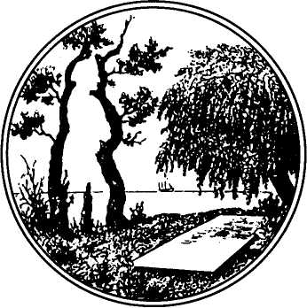

3. Почему на рисунке трудно заметить фигу­ру Наполеона? ___________________

4. Почему у людей, которые четко восприни­мают и деревья, и фигуру Наполеона,

эти образы возникают последовательно, сменяя друг друга, или один из них переходит

на задний план?